附件3：

**医疗保障信息平台项目**

**用户登录/注册使用手册**

**（V1.0）**

药品和医用耗材招采管理子系统

2022年04月

## 目的

该手册是为了方便用户登录/注册药品和医用耗材招采管理子系统（后面简称：招采子系统），预期读者为医疗机构经办人员、生产/代理/配送企业经办人员。

## 账号登录注册（医疗机构、生产/代理企业）

## 1.2.1登录

## 1.2.1.1已有账号的**医疗机构、生产/代理企业**的用户通过湖南省医疗保障局网上服务大厅（https://healthcare.hnybj.com.cn/）（图1），点击**机构登录**按钮进行跳转到登录页面（图2），用户可以选择账号密码登录、CA登录或扫码方式登录服务大厅。

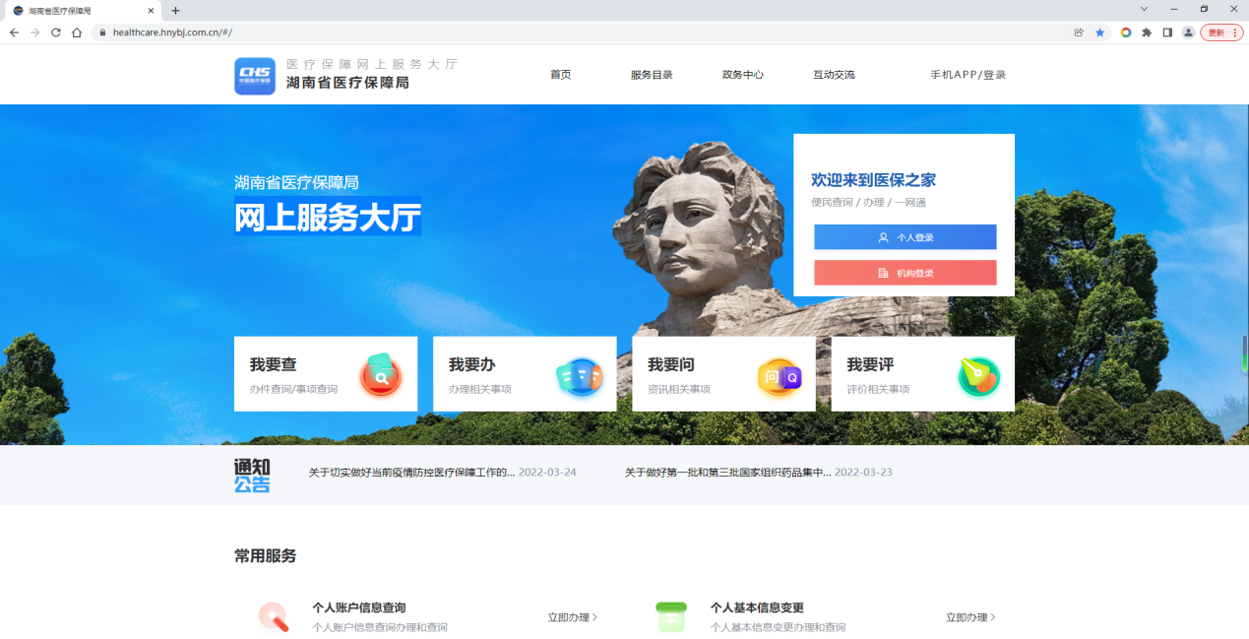

图1湖南省医疗保障局网上服务大厅

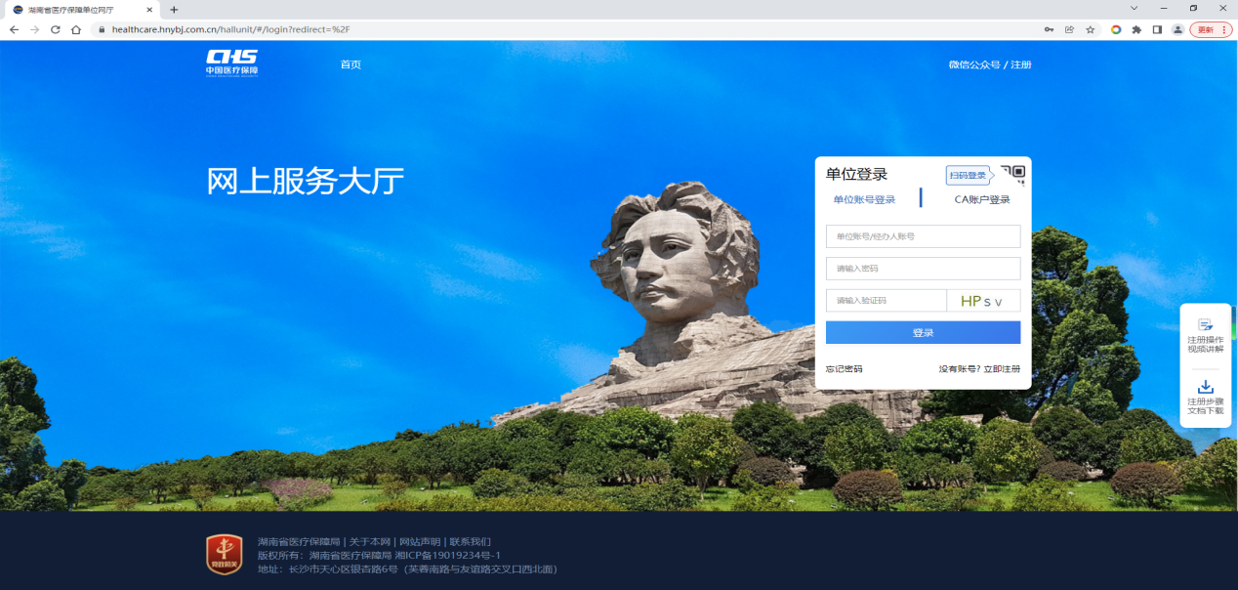

图2登录页面

**1.2.1.2** 登录后进入湖南省医疗保障局单位网厅系统（图3），在**首页**位置，选择**招采企业服务**模块，点击**立即查看**进入招采系统。

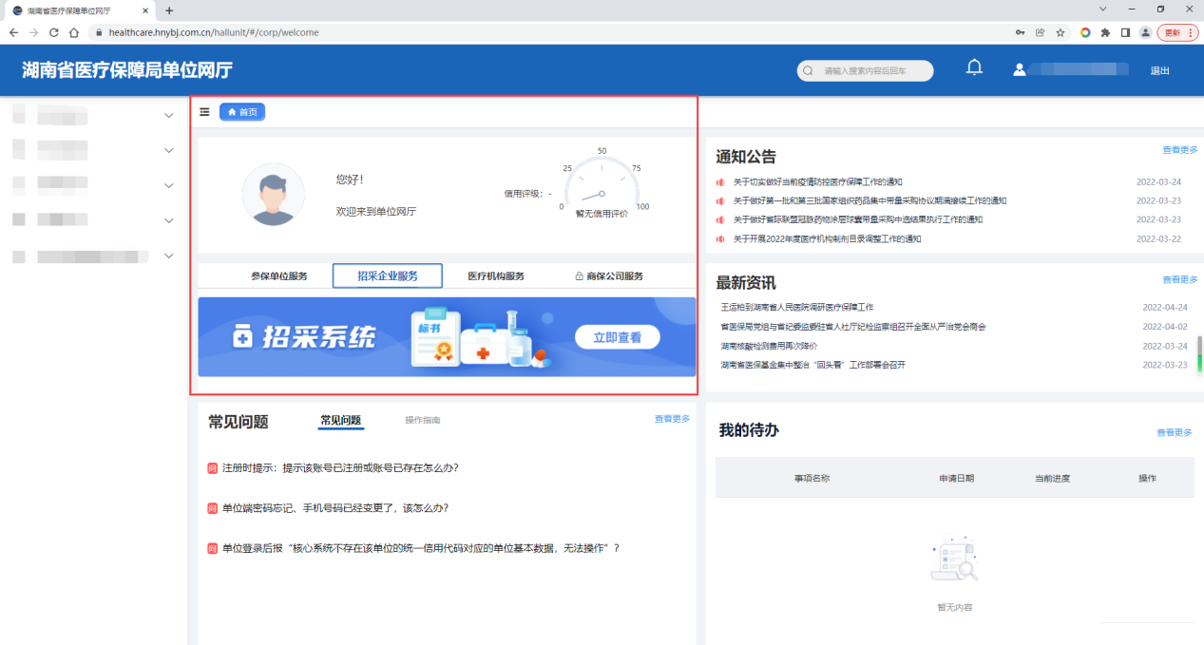

图3

## 1.2.2注册

1.2.2.1对于还没有账户的**医疗机构、生产/代理企业**用户通过湖南省医疗保障局网上服务大厅（https://healthcare.hnybj.com.cn/）（图4），点击**没有账号？立即注册**按钮跳转到注册页面（图5），先按要求完善**单位信息**，进入**下一步**，完善**经办人信息**（图6），进入下一步完成注册。当注册完成之后即可登录单位网厅再跳转到招采系统进行相关业务操作。

**特别注意：**

**1.每个单位在医保系统中只允许注册一次。当我们第一次进行单位注册的时候，会同时生成2个账号，一个是管理员账号，一个是经办员的账号。管理员可以在系统中继续增加若干个经办员进行管理。**

**2.当经办员的账号第一次被建立后，请牢记用户名、密码。因为此账号一旦生成，将永久保存在国家医保系统中可反复使用。如果经办员因故离职，请及时解绑他的账号。他的账号将可以在其它单位继续被管理员授权为经办员。**

**3.在登录或者注册页面的右侧有《注册操作视频讲解》和《注册步骤文档下载》的帮助文档，如遇注册问题可参考查阅文档。**

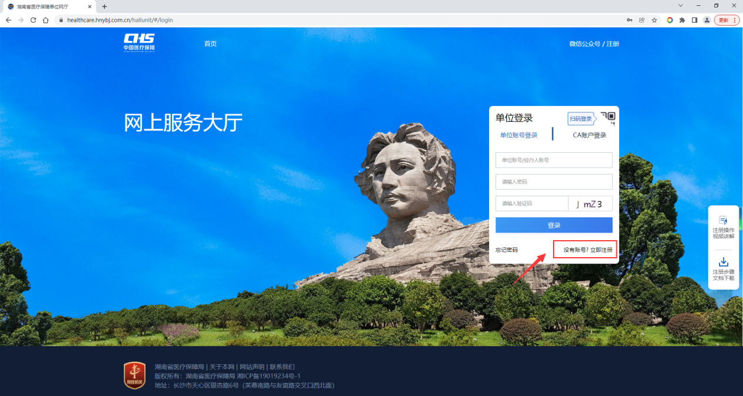

图4

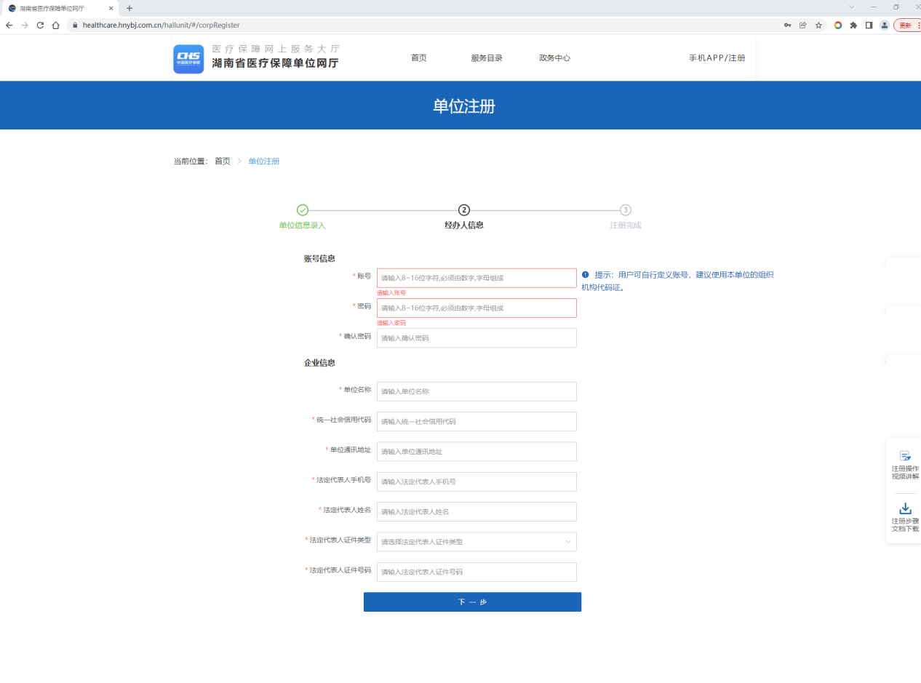

图5

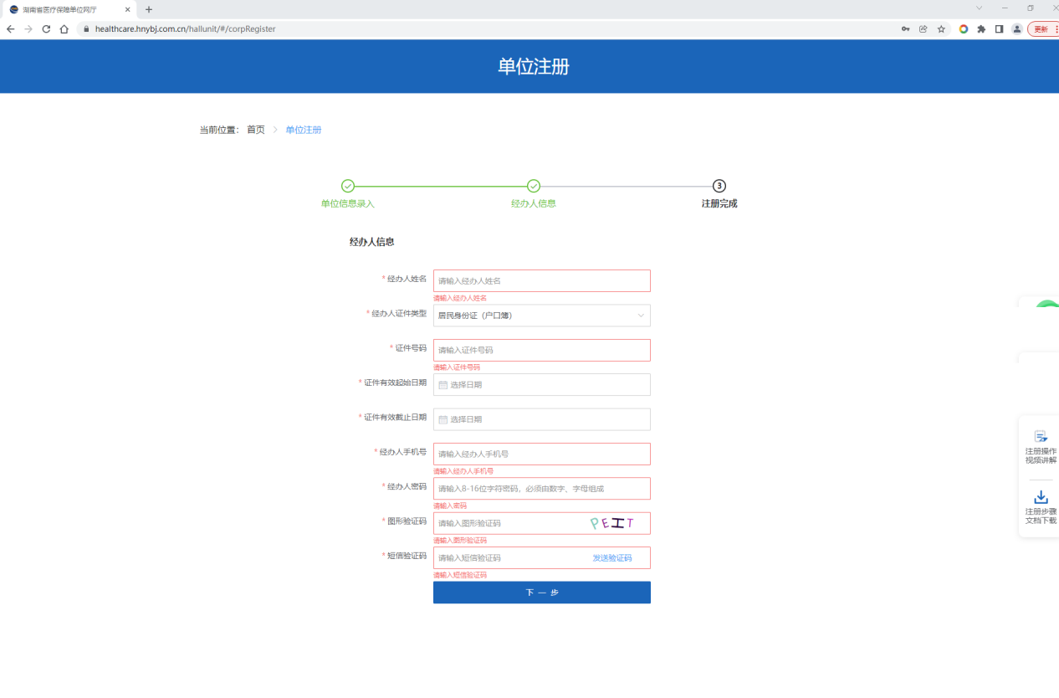图6

## 账号登录注册（配送企业）

**1.3.1登录** 已有账号的**配送企业**通过招采系统登录入口（https://tps.ybj.hunan.gov.cn/tps-local/login）输入招采系统的账号、密码登录（图7）。

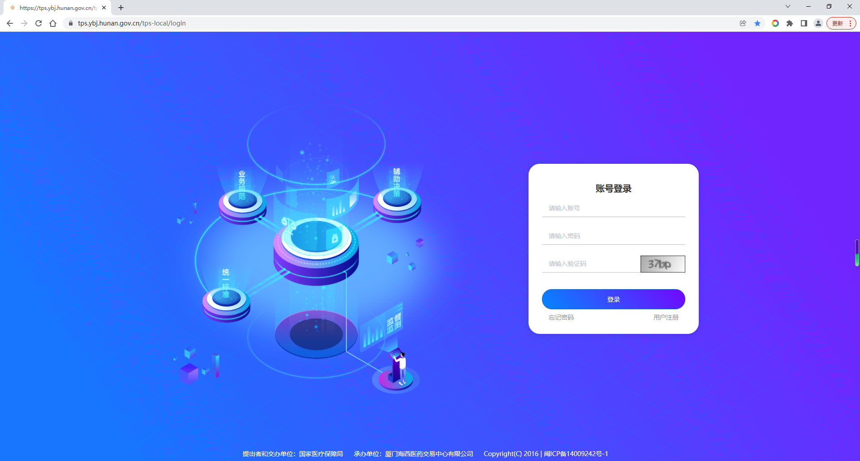图7 账号密码登录

**1.3.2注册** 在招采系统还无账户信息的**配送企业**,通过进入招采系统登录入口（https://tps.ybj.hunan.gov.cn/tps-local/login），点击登录框下面的**用户注册**按钮（图8）跳转到**注册页面**（图9），按要求填写企业信息进行进行注册，提交注册信息之后请耐心等待管理单位审核。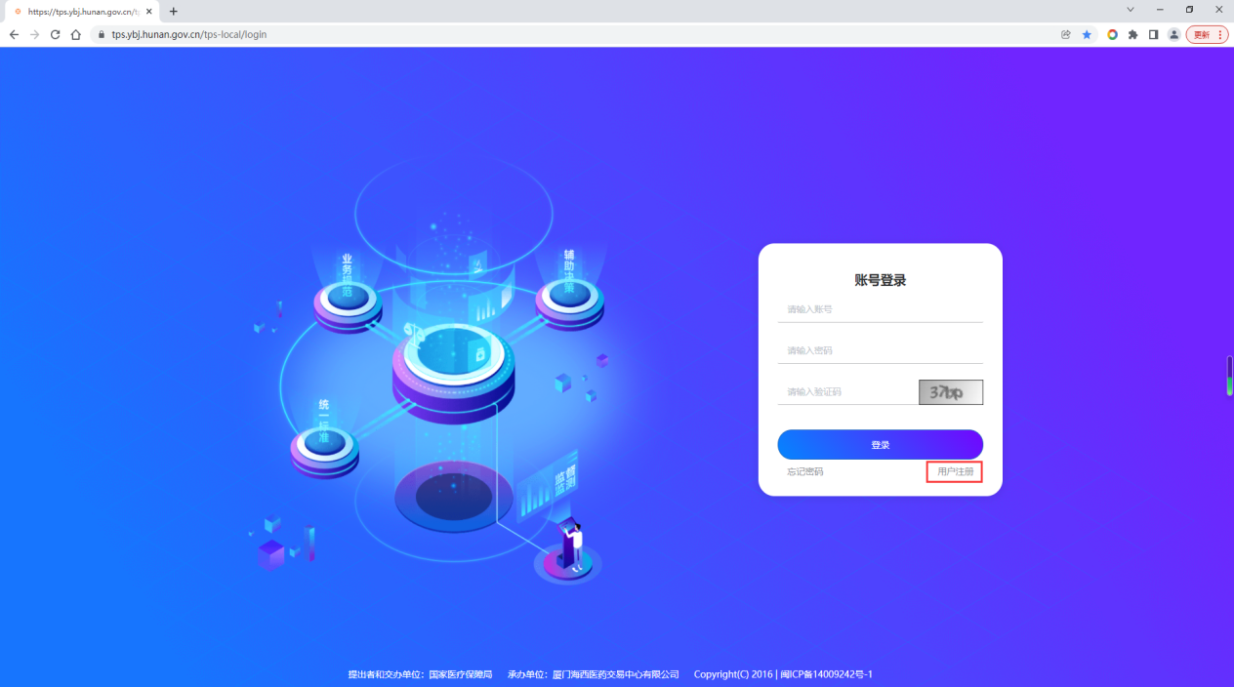

图8 用户注册

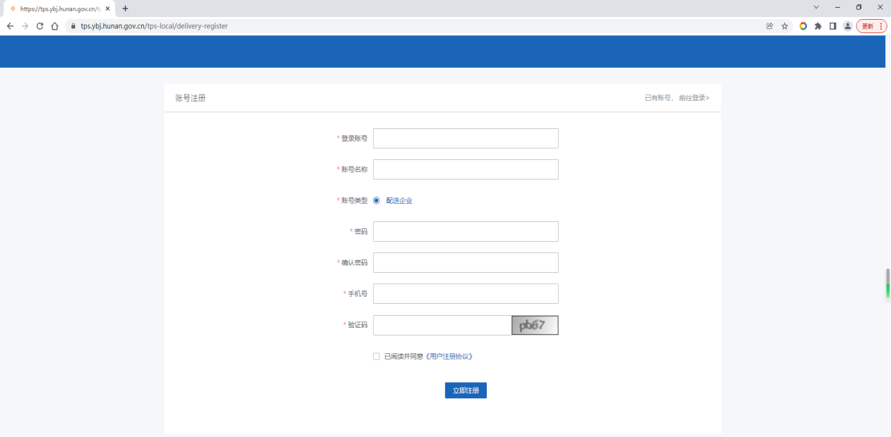

图9填写企业及账户信息进行注册

## 如还有问题可拨打热线电话咨询：400 601 2696 转 7